Hvordan opstår vinde ved ækvator
Solens opvarmning af jordoverfladen ved ækvator er en vigtig drivkræft i det globale vindsystem. Når luften varmes op ved ækvator, udvider den sig og stiger til vejrs, og derved opstår et termisk lavtryk ved jordoverfladen. Hvis luften der stiger til vejrs, er fugtig nok, vil den ved afkølingen fortættes, og der vil blive dannet skyer og eventuelt opstå nedbør.
Den opstigende luft rammer tropospausen, som befinder sig ca. 10 km oppe, hvorefter den presses ud til siderne (nord- og sydpå). Herefter køles luften yderligere ned, trækker sig sammen og synker ned. Der hvor luften synker ned, opstår et højtryk. For at udligne trykforskelle, bevæger luften sig fra områder med højtryk mod områder med lavtryk.

1. Udfør et simpelt eksperiment for at teste om teorien er rigtig.
Materiale: Til dette kan man bruge ét konvektionskammer med to ’skorstensrør’, 1 fyrfadslys og 1 røgelsespind.
- Tænd røgelsespinden, men ikke fyrfadslyset. Hold røgelsespinden hen over rør 1. Hvad sker der med røgen? Hold røgelsespinden hen over rør 2. Hvad sker der med røgen?

- Stil nu et tændt fyrfadslys midt under rør 1. Hold røgelsespinden hen over rør 1. Hvad sker der med røgen? Hold dernæst røgelsespinden hen over rør 2. Hvad sker der med røgen?

- Diskuter hvordan termiske lavtryk og højtryk opstår omkring ækvator, samt hvilken betydning det har for de ækvatoriale vindsystemer.

- Perspektiver til fig. 2 på næste side, som viser klodens dominerende vindsystemer. Læg mærke til de cirkulære konvektionsceller i venstre side af figuren. De sorte pile er vindens retning. Hvor er der termisk højtryk og –lavtryk ved jordoverfladen? Hvilken vej blæser vinden ved jordoverfladen?
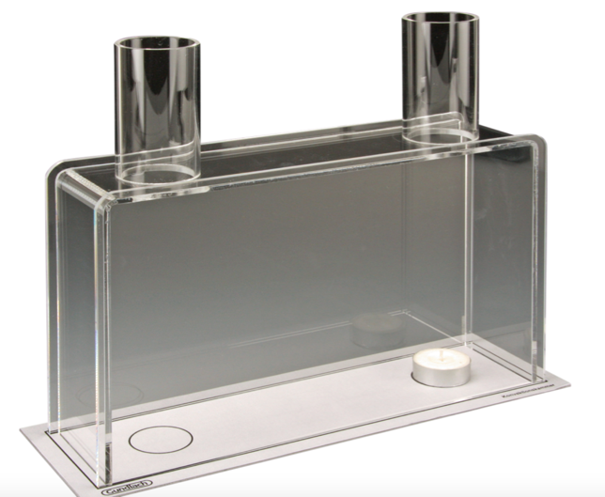
Fig A. Konvektionskammer. Her fra Frederiksen (www.frederiksen.eu)

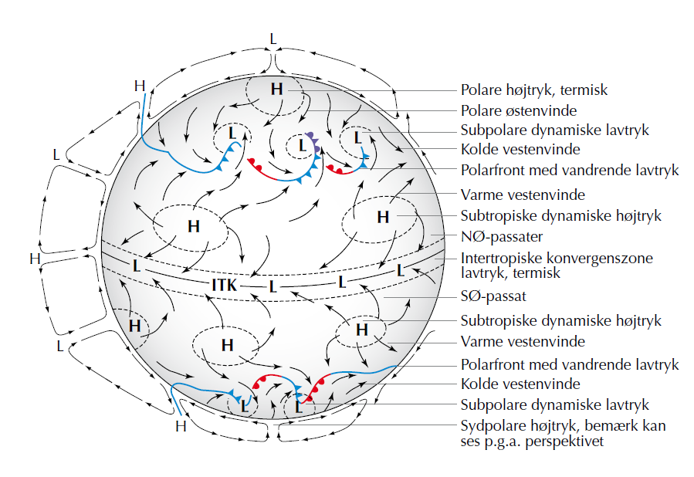
Fig B: Model over jordens vindsystemer. Kilde: Fra Geodetektiven fig. 8.11.

Tegn luftens bevægelse i atmosfæren

Tropopause
----------------------------------------------------------------------------------------------------------------------

Jordoverflade 30°S 0° 30°N

- Tegn ind på figuren ovenfor, om luften bevæger sig op eller ned ved de angivne breddegrader (forklar hvorfor).

- Tilføj en pil der angiver vinden mellem breddegraderne ved jordoverfladen (forklar hvorfor)

- Tilføj en pil der angiver vinden mellem breddegraderne oppe i atmosfæren (forklar hvorfor)

- Marker med ”L” hvor der er lavtryk

- Marker med ”H” hvor der er højtryk

- Tilføj hvor der opstår hyppig nedbør (forklar hvorfor)

  - Tilføj hvor der opstår hyppig tørke (forklar hvorfor)

